Доработка АБС «RS-Bank» для обработки платежей системы «Контакт» и «Юнистрим».

Подсистема для работы с переводами «Контакт»
Описание для системного администратора.

В связи с внедрением в АКБ «СОФИЯ» (ЗАО) системы переводов «Контакт» для автоматизации процесса обработки переводов в АБС «RS-Bank» были проведены следующие доработки:
- разработаны структуры «contpaym.dbt», «contlink.dbt» для хранения в БД информации о переводах системы «Контакт». Структуры описана в словаре "contact.def".
- разработан интерфейс для работы со списком переводов, а также для выполнения ряда операций над переводом. Диалоговые окна описаны в библиотеке диалогов «contact.lbr». Диалоги «CNTLIST» и «CNTEDIT».
- разработаны макросы, осуществляющие весь набор операций для работы с переводами.
Описание работы макросов.
cntcomm.mac – основной макрос (точка входа), в котором производится запуск диалоговых панелей и обработка действий оператора.
cnt_imp.mac – процедура загрузки перевода из внешнего файла в БД «RS-Bank».
cntaddcl.mac –процедура запуска справочника клиентов в режиме – добавить клиента.
cntsearch.mac – процедура поиска клиента по БД «RS-Bank».
cntTools.mac – процедуры и функции, необходимые в работе.

Для функционирования доработок были изменены следующие макросы АБС «RS-Bank»:
CLDEFINE.MAC, CLIENTS.MAC, ClientsPlugin.mac, CLNTSCR1.MAC, CLNTSCR2.MAC, CLNTSCR3.MAC, CLNTSCR4.MAC, CLNTSSCR.MAC, создан CLIENTSmain.MAC.
Настройки
Переменная точки Контакт – cntTools.mac стр. 9
Счета - cntcomm.mac стр. 45-105
Каталог импорта файлов - cnt_imp.mac стр. 208…
Права доступа - cntTools.mac процедура IsYourDepart.

При работе в двухзвенной архитектуре каталог импорта файлов системы «Контакт»
C:\Contact\. Внутри должен быть создан подкаталог ARC для автоматической архивации файлов при импорте.

При работе в трехзвенной архитектуре предполагается, что оператор выгружает файл в такой же каталог на локальном диске C:\Contact\
В этом же каталоге создается bat-файл со следующей командой:
FOR %%f in (TZJS*.txt) DO move %%f import.txt
(первые 4 символа в маске изменить согласно Вашей точке Контакта)
Ярлык выносится на рабочий стол оператора.
Импорт подробно прокомментирован в макросе cnt_imp.mac, стр. 210-240
На сервере RS-Bank в папке АБС RS-Bank необходимо иметь каталог ..In\CNT

Для работы необходимо все файлы разместить согласно их назначению, создать 2 струтуры согласно описанию в словаре, подключить макрос cntcommon.mac в качестве пользовательского модуля МВОДБ и включить данный модуль (в головном офисе АКБ «СОФИЯ» (ЗАО) - 896) в меню операторов АБС «RS-Bank».
Настройка сервера «Контакт»

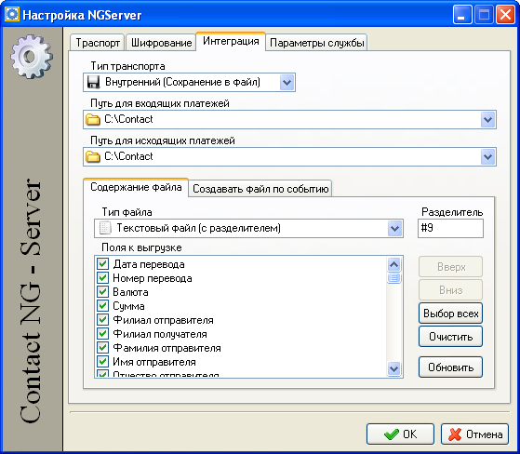

- Установите Тип транспорта – внутренний(Сохранение в файл)
- Выберите пути для входящих и исходящих платежей
- Установите тип файла – текстовый файл с разделителями
- Разделитель #9 – символ табуляции
- Поля к выгрузке – Выбрать ВСЕ поля. Порядок следования НЕ МЕНЯТЬ!!!
- Нажать кнопку «Обновить» и «ОК».
- Перегрузить службу «Contact NG Server», либо компьютер.
- Убедиться, что все настройки сервера «Контакт» сохранены.

Руководство оператора по работе с переводом системы «Контакт»

Доступ к меню «Переводы по системе «Контакт» осуществляется из МВОДБ АБС «RS-Bank».
При входе в меню появляется список переводов.
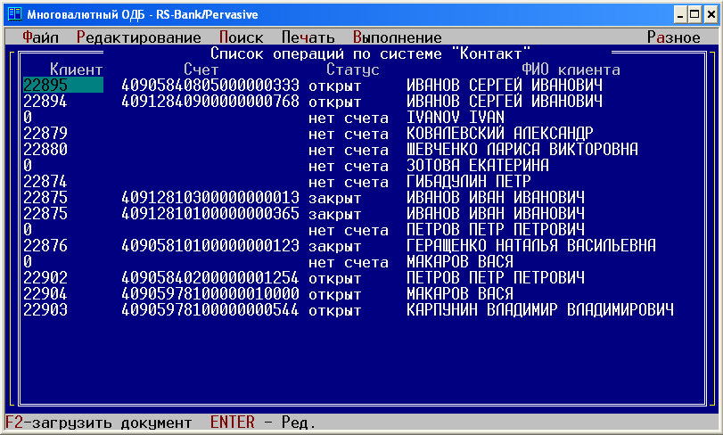

Поле «Клиент» - номер клиента в АБС «RS-Bank». Для нового перевода это поле будет равно 0.
Поле «Счет» - счет, открытый в АБС «RS-Bank» для данного клиента (перевода).
Поле «Статус» - указывает состояние счета в АБС «RS-Bank».
Поле «ФИО клиента – клиент перевода. Для переводов, отправляемых по системе «Контакт» - это отправитель, для переводов к выдаче – это получатель перевода.

Нижнее меню
F2- загрузка нового перевода из системы «Контакт»
ENTER – вход в панель редактирования данных по переводу.
ESC – Выход из подсистемы

Для загрузки перевода необходимо нажать функциональную клавишу F2
В появившемся меню выбора файла выбрать необходимый файл для загрузки в АБС «RS-Bank». После загрузки файл автоматически копируется в каталог архивов. Затем у пользователя запрашивается подтверждение на удаление исходного файла. После этого загруженный файл появляется в списке переводов. По нажатию клавиши «ENTER» оператор попадает в панель редактирования данных вновь загруженного перевода.

Панель редактирования данных по переводу.
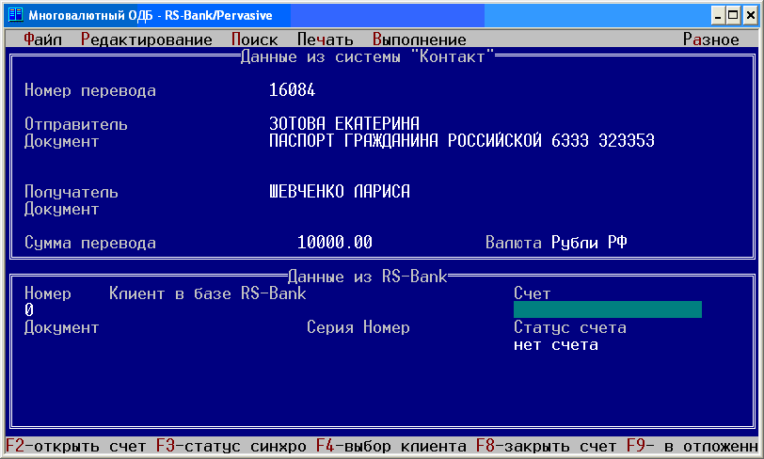

Для вновь загруженного перевода в первую очередь необходимо выбрать (создать) клиента в АБС «RS-Bank».
После нажатия клавиши F4 производится поиск по ФИО в АБС «RS-Bank» и оператор видит меню, в котором может либо выбрать клиента из АБС «RS-Bank», либо завести нового (если клиент впервые в банке и в БД нет информации о нем).
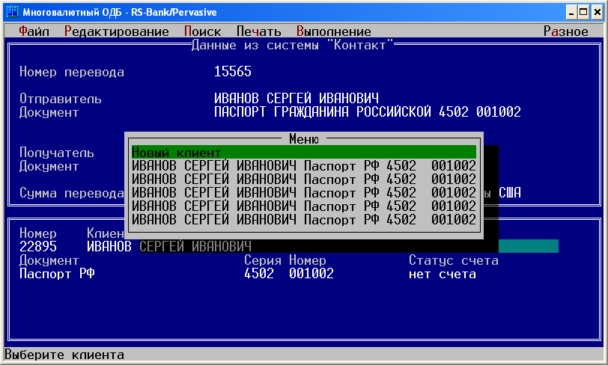

При выборе клиента из списка происходит запись в БД и в нижней части экрана появляются данные клиента.
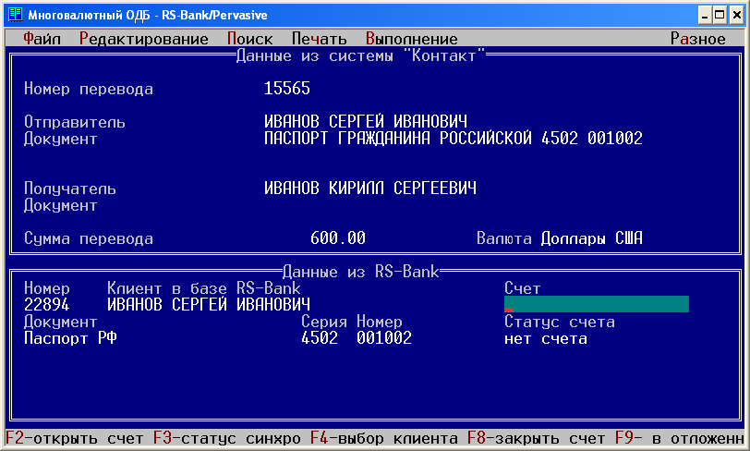
При выборе пункта «Новый клиент» оператор попадает в справочник клиентов в меню заведения нового клиента. При этом автоматически проставляется ФИО клиента, дата рождения, тип документа удостоверяющего личность и его серия-номер.
После того, как оператор проверит соответствие данных с документом клиента и введет дополнительную информацию, необходимо сохранить клиента (клавиша F9).

Следующий этап – открытие счета.
После привязки клиента к документу перевода в поле «Счет» необходимо ввести 20-ти значный счет (без расчета ключа) и нажать клавишу F2. Автоматически откроется счет и изменится его статус на экране.

После открытия счета оператор формирует необходимые проводки в АБС «RS-Bank» нажатием клавиши F9. При этом формируются отложенные документы. Печать ордеров производится штатными средствами из списка отложенных документов.

F3 – счет синхро. Процедура предназначена для изменения статуса счета в списке переводов «Контакт» в соответствии с реальным статусом счета в АБС «RS-Bank». Т.е. если счет закрыли штатной процедурой (или вообще удалили из БД), а в списке переводов он имеет статус «Открыт», нажатие клавиши F3 исправит это несоответствие.

Операция «Закрытие счета» - F8 аналогична штатной операции закрытия счета в АБС «RS-Bank», с тем только отличием, что здесь при закрытии счета меняется статус счета в списке переводов. После выполнения этой операции и изменения статуса счета на «Закрыт» подсистема блокирует выполнение каких-либо других операций с данным переводом. Теперь он доступен только для просмотра.

Ограничение прав

В подсистеме предусмотрено ограничение прав операторов – оператор доп. офиса может обрабатывать переводы только своего доп. офиса. Оператор головного офиса может обрабатывать любые переводы в подсистеме.
Подсистема для работы с переводами «Юнистрим»
Описание для системного администратора.

Работа с с переводами системы «Юнистрим» организована аналогично работе с переводами системы «Контакт».
Для подключения данной подсистемы необходимо:
- Поместить в каталог …\Obj библиотеку диалогов unistr.lbr
- Поместить в каталог …\DbFile словарь unistr.def
- Поместить в каталог макрофайлов следующие макросы:
  - uni_imp.mac;
  - uniaddcl.mac;
  - unicomm.mac;
  - unisearch.mac;
  - cntTools.mac (в данном макросе содержатся процедуры и функции, необходимые как для работы с переводами «Контакт», так и для работы с переводами «Юнистрим».
  - CLNTSSCR.MAC – доработки для «Юнистрим»
- Создать в оболочке RSL файл данных unistr.dbt, используя словарь unistr.def.
- Подключить макрос unicomm.mac, как пользовательский модуль и дать доступ к этому модулю пользователям.
- Создать на рабочих станциях пользователей каталог C:\Unistream, внутри которого создать подкаталог ..\ARC
- Создать на сервере RS-Bank каталог …\IN\UNI
- В ПО «Unistream Client» настроить путь экспорта файлов на C:\Unistream

Описание для пользователя.

Изменения в подсистемах переводов «Юнистрим» и «Контакт» с момента первой рассылки

- В списке переводов добавлен фильтр
  - Alt-1 – показывать все документы;
  - Alt-2 – документы со статусом счета «Открыт»;
  - Alt-3 – документы со статусом счета «Закрыт»;
  - Alt-4 – документы со статусом счета «Нет счета».

- В окне редактирования данных по переводу курсор может находиться как в поле «Счет», так и в поле «Клиент в базе RS-Bank».
При нахождении курсора в поле «Счет» нажатие клавиши F3 вызывает функцию «Синхро» - синхронизация статуса счета перевода с реальным счетом в базе RS-Bank.
При нахождении курсора в поле «Клиент в базе RS-Bank» нажатие клавиши F3 вызывает список клиентов RS-Bank, где оператор может напрямую выбрать необходимого клиента и «привязать» его к переводу. Данная возможность реализована для следующих случаев: ФИО получателя перевода указано с ошибкой. При этом клиента в базе RS-Bank необходимо завести без ошибки и функция поиска по базе (F4) в таком случае не даст результатов.

- В макросах unicomm.mac и cntcomm.mac при заполнении структур перед выполнением процедуры MakePostDoc принудительно заполняются поля ApplicationKey, т.к. оказалось, что процедура MakePostDoc сама заполняет данные поля некорректно (в документах дублируются поля ApplicationKey)

